**Control de cambios**

|  |  |  |
| --- | --- | --- |
| **Fecha** | **Versión del documento** | **Observaciones** |
| 13/06/2019 | 1.0 | Versión inicial del documento |

**Alcance**

DESCRIPCION GENERAL

La solución se concibe con el propósito de ser un enlace entre las empresas proveedoras de repuestos e insumos para la mecánica automotriz y las personas interesadas en este tipo de productos, facilitando la búsqueda de estos elementos y permitiendo la comparación de sus precios y así obtener las mejores ofertas del mercado.

RESTRICCIONES

1. La solución debe ser una aplicación web.
2. El API de mapas a utilizar debe ser el de Google.
3. La herramienta a utilizar para el despliegue y almacenamiento de datos es Amazon Web Service.
4. La aplicación debe ser construida en una arquitectura basada en microservicios.
5. El motor de base de datos a utilizar es PostgreSQL.
6. El motor de base de datos no relacional es MongoDB.
7. El lenguaje de programación para la construcción de la aplicación es Java 8.0 para el Back-End (Capa de acceso a datos) y Angular 7.0 para el Front-End (Capa de presentación).
8. El servidor de aplicaciones a utilizar es Amazon Web Service.
9. El repositorio de código fuente a utilizar es GitHub.
10. Para la búsqueda y recopilación de la información de los productos se utilizará un web scraper construido en Python.
11. Dada la situación en la que el sitio web de alguno de los proveedores sea incompatible con la solución no se tendría en cuenta para las búsquedas hasta que ésta no sea modificada de tal forma que pueda integrarse con la solución propuesta.

SUPUESTOS

1. Se asume que el cliente corre con los gastos de infraestructura de la aplicación (Servidor de aplicaciones, Dominio URL).
2. Se asume que el equipo de desarrollo instala y configura el servidor y la aplicación.
3. Se asume que el cliente proporciona el listado de productos y sitios web de los proveedores sobre los cuales se realizarán las búsquedas.
4. Se asume que el equipo capacita a los usuarios finales en la operación de la aplicación.
5. Se asume que el equipo brindará acompañamiento durante la estabilización en producción de la aplicación.
6. Se asume que el equipo de desarrollo realiza las correcciones respectivas ante un eventual error funcional de la aplicación.

ASPECTOS NO INCLUIDOS

1. No se incluyen ajustes a sistemas externos.

CRITERIOS DE ACEPTACION

1. La aplicación cumple con las necesidades y requisitos definidos en el presente alcance.
2. Manual de usuario de la aplicación.
3. Capacitación a los usuarios finales.

CONTEXTO

ACTIVIDADES

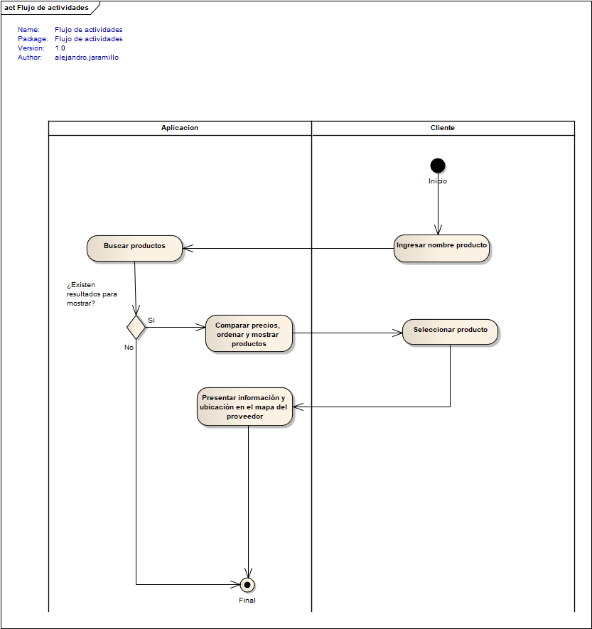

REQUISITOS DE LA APLICACIÓN

|  |  |
| --- | --- |
| **N01_Buscar_Productos** | |
| **Tipo** | Nuevo |
| **Prioridad** | Alto |
| **Descripción** | Se requiere que la aplicación permita la búsqueda de los productos definidos por el cliente en los sitios web predefinidos y su posterior comparación de precios. |
| **RF01-1** | La aplicación debe permitir la búsqueda de los productos especificados por el cliente en los diferentes sitios web predefinidos. |
| **RF02-1** | La aplicación debe permitir visualizar el listado de productos encontrados en orden de acuerdo con su precio, del menor al mayor. |
| **RF03-1** | La aplicación debe permitir al seleccionar los productos encontrados, la visualización de la información de sus proveedores y sus ubicaciones en el mapa. |

# APROBACIÓN DEL ALCANCE.

El presente documento detalla el alcance del desarrollo objeto del contrato. Se deja establecido que una vez firmado este documento no puede ser sujeto a modificaciones por alguna de las partes involucradas. En caso de que se requiera se debe realizar el proceso de control de cambio definido.

Este documento resulta vinculante entre las partes y se considera parte integral del contrato.

Para constancia de lo enunciado, se firma el alcance y el acta de la reunión a los [número] días del mes de [ ] del año [ ] en la ciudad de [ ].